Web应用界面设计规范
主讲人：ARay
目录：
一、软件界面规范的重要性及其目的
二、用户体验为何如此重要
三、Web规范体系介绍
四、界面设计开发流程
五、应该遵循的基本原则
一、软件界面规范的重要性及其目的
①使最终设计出来的界面风格一致化，开发编码人员相互之间开发更轻松，遵循统一的操作规范，以标准化的方式设计界面，提高工作效率。减少和改变责任不明，任务不清和由此产生的信息沟通不畅、反复修改、重复劳动、效率低下的现象。
②产品设计通过规范的方式来达到以用户为中心的目的。
二、用户体验为何如此重要
①日常生活中的遭遇
X员工悲惨的一天：
早晨起来，发现闹钟没有按原先设定响起来。
一边烧水，一边穿衣服，临走前去喝水却发现水还没有烧开。
到了地铁站，发现公交卡没有钱了。
无奈之下只能去排队买票。
排了3趟地铁，终于到公司了，但是你却迟到了。
结果：尽管你已经非常努力，但是你还是迟到了。
那么，让我们看看这一连串
的倒霉事，
是什么让我们如此狼狈？
② 什么是用户体验
用户体验（user experience）是以用户为中心的设计中最重要的一个部分，强调的是过程，是软件对用户行为产生的反应与用户期待值要尽可能的一致。
糟糕的用户界面表现：
表现一：过分使用各种奇形怪状、五颜六色的控件。
表现二：界面元素比例失调。比如按钮巨大无比，其尺寸甚至超过显示重要内容的文本框的界面。
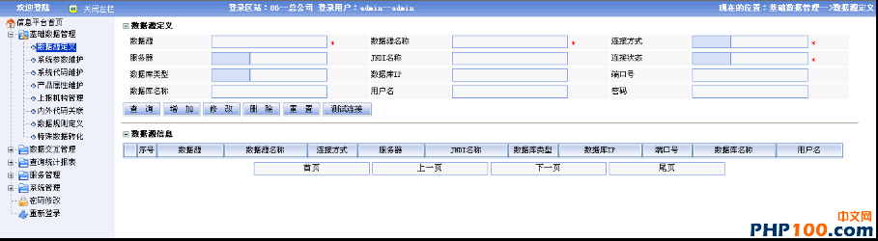
表现三：界面元素凌乱。比如说，按钮和文本框摆放地点随意，该对齐的控件对不齐。
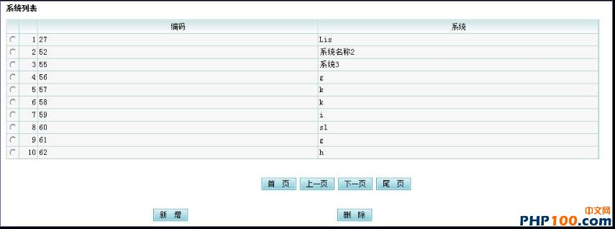
表现四：违背使用习惯。你按F1，它没有弹出帮助，却执行了一件绝对出乎你意料的动作。
表现五：消息框信息含糊、混乱。比如软件弹出一个消息框。把原本“确定”和“取消”写成为“是”和“否”，让用户不知道什么意思。
表现六：还有一种糟糕的用户界面，乍一看很厉害，实际上完全是缺乏规划的结果。这种软件本身的确提供了比较复杂的功能，但对于哪些是常用功能，哪些是很少用到的高级功能，缺乏评估。什么功能都往界面上挤，占地方不说，用户会厌烦，弄不好还会被吓跑。
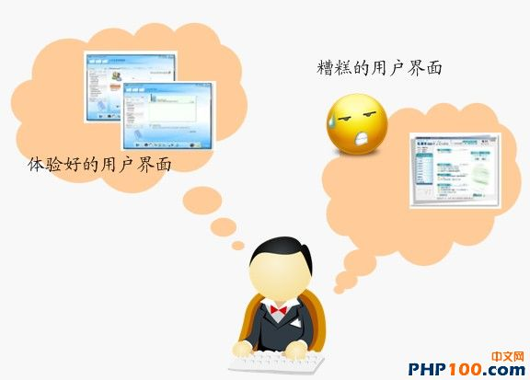
③用户体验的要素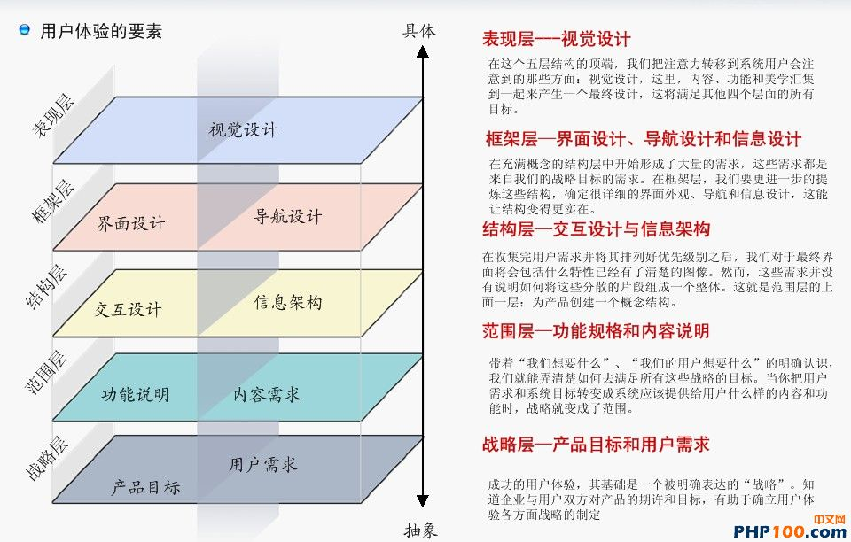
④ 用户体验和软件应用
面对大量的选择，用户只能自己想办法，去决定哪一个软件系统功能会符合她的要求。
企业开始意识到，提供优质的用户体验是一个重要的、可持续的竞争优势。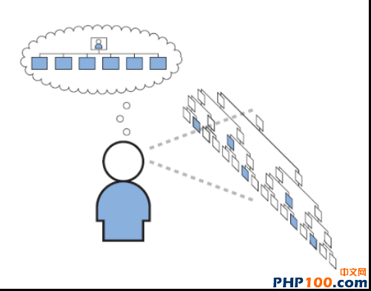
用户体验形成了客户对企业的整体印象，界定了企业和竞争对手的差异，并且决定了客户什么时候还会再次光顾。

⑤记住你的用户
以用户为中心的设计
-------在开发产品的每一个步骤中，都要把用户列入考虑范围内
考虑用户体验
把它分为各个组成要素
从不同角度来了解它
-----通过这些才能确保你控制了决策所造成的全部结果
用户体验很重要，最大的理由：它对你的用户很重要。
协调一致，直观明了，甚至让人愉快的体验
-----“一次”每件事都按照正确的方式在工作的体验。
三、Web规范体系介绍
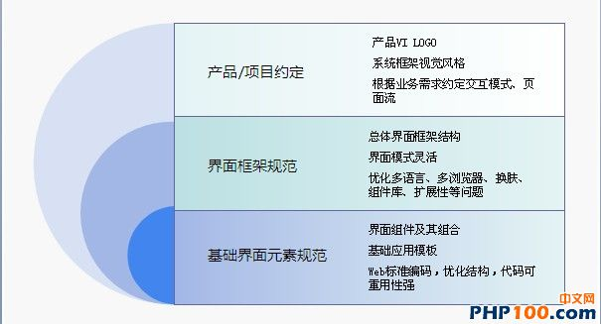
四、界面设计开发流程
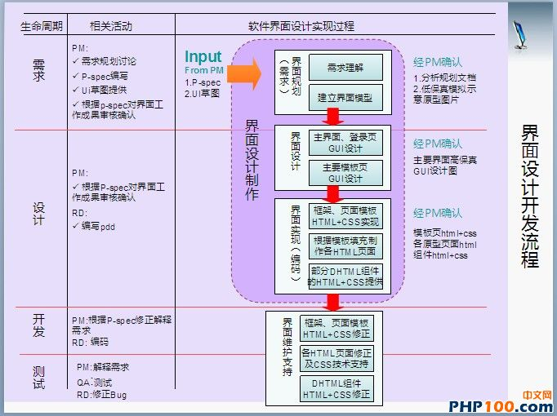
五、应该遵循的基本原则
显示信息一致性的原则
以用户为主导原则
易用性原则
鼠标与键盘一致性原则
系统响应时间原则
出错信息和警告原则
信息显示原则
数据输入原则
合理性原则
美观与协调性原则
①显示信息一致性的原则
无论是控件使用，提示信息措辞，还是颜色、窗口布局风格，遵循统一的标准，做到真正的一致。界面直观、对用户透明：用户接触软件后对界面上对应的功能一目了然、不需要多少培训就可以方便使用应用系统。
这样得到的好处：
用户使用起来能够建立起精确的心里模型，使用熟练了一个系统界面后，切换到另外一个系统界面能够很轻松的推测出各种功能。
降低培训、支持成本，支持人员不用费力逐个指导。
给用户统一感觉，不觉得混乱，心情愉快，支持度增加。
②以用户为主导原则
明确用户是所有系统处理的核心，不应该有应用程序来决定处理过程，所以用户界面应当由用户来控制应如何工作、如何响应，而不是由开发者按自己的意愿把操作流程强加给用户。
③易用性原则
用户不用查阅帮助就能知道该界面的功能并进行相关正确的操作。
完成相同或相近功能的按钮用Frame框起来，常用按钮要支持快捷方式。
完成同一功能或任务的元素放在集中位置，减少鼠标移动的距离。
按功能将界面划分局域块，用Frame框括起来,并要有功能说明或标题。
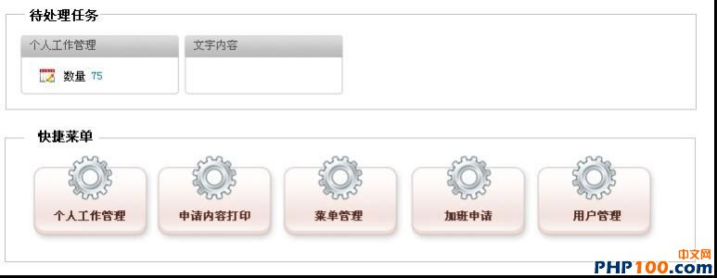
界面要支持键盘自动浏览按钮功能，即按Tab键的自动切换功能。
界面上首先应输入的和重要信息的控件在Tab顺序中应当靠前,位置也应放在窗口上较醒目的位置。
同一界面上的控件数最好不要超过10个，多于10个时可以考虑使用分页界面显示。
分页界面要支持在页面间的快捷切换，常用组合快捷键Ctrl+Tab
默认按钮要支持Enter操作，即按Enter后自动执行默认按钮对应操作。
可写控件检测到非法输入后应给出说明并能自动获得焦点。
复选框和选项框按选择几率的高底而先后排列。
复选框和选项框要有默认选项，并支持Tab选择。
专业性强的软件要使用相关的专业术语，通用性界面则提倡使用通用性词眼。
④鼠标与键盘一致性原则
尽量遵循可不用鼠标的原则：应用中的功能只用键盘也应当可以完成。但是，许多鼠标的操作，如双击、拖动对象等，并不能简单地用键盘来模拟即可实现，此类操作可适当增加操作按钮。
⑤系统响应时间原则
系统响应时间应该适中，响应时间过长，用户就会感到不安和沮丧，而响应时间过快也会影响到用户的操作节奏，并可能导致错误。因此在系统响应时间上坚持如下原则：
0-5秒鼠标显示成为沙漏；
5秒以上显示处理窗口，或显示进度条；
一个长时间的处理完成时应给予完成警告信息
⑥出错信息和警告原则
出错信息和警告是指出现问题时系统给出的坏消息，对于出错信息和警告应该遵循以下原则：
信息以用户可以理解的术语描述；
信息简明扼要，指出出错原因并提供解决办法提示。
⑦信息显示原则
信息显示遵循以下原则：
只显示与当前用户语境环境有关的信息；
不要用数据将用户包围，使用便于用户迅速吸取信息的方式表现信息；
使用一致的标记、标准缩写和颜色，显示信息的含义应该非常明确，用户
不必再参考其它信息源；
产生有意义的出错信息；
使用缩进和文本来辅助理解；
使用窗口分隔控件分隔不同类型的信息；
高效地使用显示器的显示空间，但要避免空间过于拥挤。
⑧数据输入原则
数据输入遵循以下原则：
尽量减少用户输入动作的数量；
维护信息显示和数据输入的一致性；
交互应该是灵活的，对键盘和鼠标输入的灵活性提供支持；
在当前动作的语境中使不合适的命令不起作用；
让用户控制交互流，用户可以跳过不必要的动作、改变所需动作的顺序
（如果允许的话）以及在不退出系统的情况下从错误状态中恢复；
为所有输入的动作提供帮助；
消除冗余输入。可能的话提供默认值、绝不要让用户提供程序中可以自
动获取或计算出来的信息。
⑨合理性原则
屏幕对角线相交的位置是用户直视的地方，正上方四分之一处为易吸引
用户注意力的位置，在放置窗体时要注意利用这两个位置。
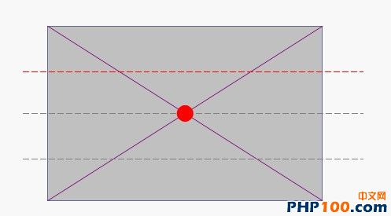
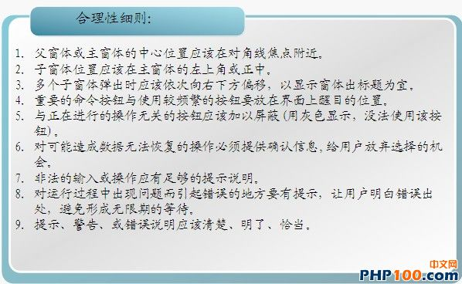
⑩美观与协调性原则
界面应该大小适合美学观点，感觉协调舒适，能在有效的范围内吸引用户的注意力。
长宽接近黄金点比例，切忌长宽比例失调、或宽度超过长度。
布局要合理,不宜过于密集，也不能过于空旷，合理的利用空间。
按钮大小基本相近，忌用太长的名称，免得占用过多的界面位置。
按钮的大小要与界面的大小和空间要协调。
避免空旷的界面上放置很大的按钮。
放置完控件后界面不应有很大的空缺位置。
字体的大小要与界面的大小比例协调, 通常使用的字体中宋体9-12较为美观，很少使用超过12号的字体。
前景与背景色搭配合理协调，反差不宜太大。常用色考虑使用Windows界面色调。
如果使用其他颜色，主色要柔和，具有亲和力，坚决杜绝刺目的颜色。
大型系统常用的主色有“#E1E1E1”、“#EFEFEF”、“#C0C0C0”等。
界面风格要保持一致，字的大小、颜色、字体要相同，除非是需要艺术处理或有特殊要求的地方。
如果窗体支持最小化和最大化或放大时，窗体上的控件也要随着窗体而缩放；切忌只放大窗体而忽略控件的缩放。
通常父窗体支持缩放时，子窗体没有必要缩放。
如果能给用户提供自定义界面风格则更好，由用户自己选择颜色、字体等。
本文由：拔牙多少钱 http://www.023kqw.com/ 提供！

